**Київський національний університет імені Тараса Шевченка**

**Факультет комп’ютерних наук та кібернетики**

**Спеціальність програмна інженерія**

***Алгоритми та складність***

**Завдання № 7**

**Звіт**

**Виконав:**

студент групи К-28

Саллям Салех

**Київ-2019**

*Умова завдання:*

Узагальніть методу Рабіна-Карпа пошуку зразка в текстовому рядку так, щоб він дозволив розв’язати задачу пошуку заданого зразка розміром m на m у символьному масиві розміром n на n. Зразок можна рухати по горизонталі та вертикалі, але не обертати.

*Опис коду програми:*

*Ініціалізація:*

1. задається масив для пошуку;

2. задається шуканий рядок;

*Основний алгоритм:*

1. Будемо перевіряти збіг у кожному рядку. Якщо відповідна послідовність знайдена, то аналогічна перевірка переходить на рядок нижче

2. Алгоритм Рабіна-Карпа:

1. За допомогою хеш-кодування перетворюємо початковий рядок

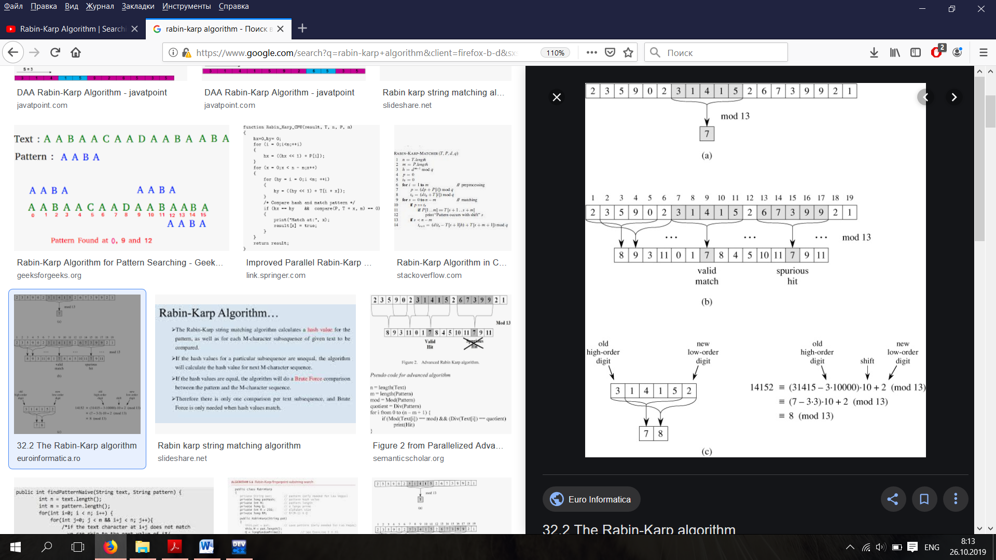

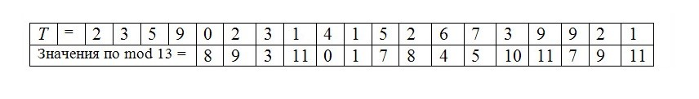

2) Порівнюємо підрядки заданої довжини з головним рядком

3) Якщо ми перебрали всі підрядки, але так і не отримали рівність, рядок не містить шукану послідовність.

3. Продовжуємо перевірку поки не знайдемо збіг у М послідовних стовпцях, або дійдемо до кінця заданого масиву

*Вивід:* на екран виводиться повідомлення чи знайдено другий масив у першому.

*Аналіз алгоритму:* Час роботи [*Θ*](https://uk.wikipedia.org/wiki/%D0%9D%D0%BE%D1%82%D0%B0%D1%86%D1%96%D1%8F_%D0%9B%D0%B0%D0%BD%D0%B4%D0%B0%D1%83)*(N+M)*

Найгірший  Θ (N*M)

*Реалізація алгоритму:* Реалізовано на С++